GIT INITIALISATION STAGE ET SAUVEGARDE

Le lexique :

- La stage = la salle ou file d’attente de GIT
- init = initialisation
- add = ajouter a la stage
- add * = ajouter tout d’un coup
- git status = afficher les information GIT (dans la stage ou non par exemple )
- commit = sauvegarder

Cette étape ce divise en 3 :

1. Initialiser un répertoires
2. L’ajouter a la stage
3. Le sauvegarder

- Initialiser un répertoire :
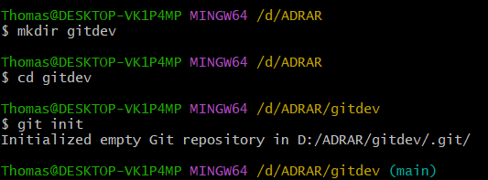

- Ajouter un dossier a la stage de façons nominative :
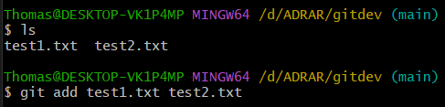

- Ajouter tous les fichiers a la stage :

- Ajouter tous les fichiers d’un certain format :

- Voir les information de la stage :
- En vert ce qui est dans la stage
- En rouge ce qui n’y est pas
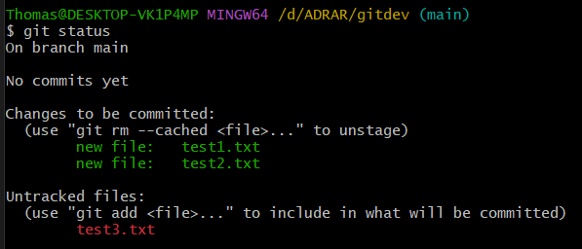

- Sauvegarder un fichier de la stage :
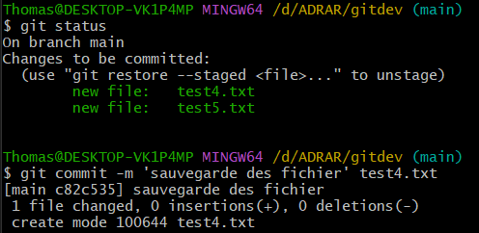

- Sauvegarder tout les fichiers de la stage :
